Министерство науки и высшего образования Российской Федерации
Муромский институт (филиал)
федерального государственного бюджетного образовательного учреждения высшего образования
«Владимирский государственный университет
имени Александра Григорьевича и Николая Григорьевича Столетовых»
(МИ ВлГУ)

Факультет Информационных технологий и радиоэлектроники
Кафедра Программной инженерии

УТВЕРЖДАЮ
Зав. кафедрой
__________________ Я.Ю. Кульков
(подпись)
«____» ___________________ 2025 г

КУРСОВАЯ РАБОТА

Тема Разработка ааааааа

Руководитель
Петров Н. Е.
(фамилия, инициалы)

(подпись) (дата)
Студент ПИн –12х
(группа)
Иванов Е. С.
(фамилия, инициалы)

(подпись) (дата)

Муром 2025 г.

аннотацияяяя

аннотацияяяя

Содержание

Приложение В 67

Введение

Современные цифровые технологии кардинально трансформируют бизнес-процессы, обеспечивая малому и среднему предпринимательству конкурентные преимущества за счет автоматизации продаж, персонализации взаимодействия с клиентами и улучшения пользовательского опыта. В условиях растущего интереса к уникальным, экологичным и авторским товарам, производителям игрушек ручной работы необходимо внедрять инновационные решения, позволяющие эффективно презентовать продукцию, выстраивать доверительные отношения с покупателями и оптимизировать обработку заказов. Одним из ключевых инструментов в этом направлении является разработка специализированных интернет-сервисов, обеспечивающих удобный онлайн-выбор товаров с фотографиями, прозрачное оформление покупок и оперативное управление ассортиментом.
Для мастерских и частных мастеров, занимающихся созданием игрушек ручной работы, создание собственного цифрового сервиса представляет стратегически важный шаг в развитии бизнеса. Внедрение такой системы позволит не только ускорить прием заказов, но и повысить уровень сервиса за счет наглядного визуального контента, удобных инструментов самообслуживания для клиентов, а также улучшить управление складскими остатками и индивидуальными заказами.
На сегодняшний день большинство компаний и самозанятых мастеров, работающих в сегментах hand-made и подарочной продукции, активно внедряют онлайн-платформы для автоматизации продаж. Это обусловлено следующими факторами:
1) ростом спроса на цифровые сервисы — клиенты ожидают возможности просматривать игрушки в высоком разрешении, оформлять заказы онлайн, отслеживать их статус изготовления и доставки, а также оперативно получать обратную связь от мастера;
2) необходимостью сокращения издержек — автоматизация рутинных процессов (прием заявок, формирование каталога с фотографиями, расчет стоимости, контроль оплаты и отгрузки) снижает нагрузку на мастера и минимизирует ошибки при ручном вводе данных;
3) конкурентным преимуществом — наличие удобного сервиса с качественным визуальным рядом повышает лояльность покупателей, формирует доверие к автору и укрепляет рыночные позиции в условиях высокой конкуренции со стороны масс-маркета и других hand-made площадок.

1 Анализ технического задания

1.1 Описание предметной области
Предметная область, связанная с разработкой интернет-магазина для студии, занимающейся продажей коллекционных игрушек ручной работы, выпускаемых ограниченными тиражами, представляет собой сложную систему, где пересекаются законы розничной торговли, художественного творчества и психологии коллекционирования. В центре этой области находится продукт, который по своей природе принципиально отличается от товаров массового производства — каждая игрушка здесь рассматривается не просто как предмет для игры или украшения интерьера, а как артефакт, обладающий собственной историей, авторским почерком и, что критически важно, редкостью. Производство такими студиями ведется не по требованию и не для заполнения складов, а малыми, тщательно спланированными партиями, где количество экземпляров конкретной модели может исчисляться единицами или десятками, а не тысячами. Именно эта лимитированность порождает главную ценность для целевой аудитории — коллекционеров, для которых обладание редким экземпляром становится способом самореализации, инвестицией или формой принадлежности к закрытому сообществу знатоков.
Коллекционные игрушки ручной работы занимают уникальную нишу на стыке декоративно-прикладного искусства и коллекционирования, и потому их потребительское поведение сильно отличается от поведения обычных покупателей. Коллекционеры, как правило, глубоко погружены в контекст: они следят за новостями студии, изучают биографии художников, разбираются в используемых материалах, технике изготовления и даже в тонкостях упаковки, которая сама по себе может становиться частью ценности. Основная движущая сила здесь — не утилитарная необходимость, а эмоциональное переживание, радость охоты за желанным экземпляром и гордость от пополнения собрания.
Однако значительная часть обычных интернет-магазинов, не ориентированных на коллекционный сегмент, не учитывает специфику лимитированного спроса и эмоциональной ценности товаров. В них отсутствуют механизмы предварительного резервирования или «броней», поскольку товары, как правило, производятся массово и доступны в достаточном количестве. Пользователь просто добавляет товар в корзину и оформляет заказ, не опасаясь его мгновенного исчезновения из-за ограниченного тиража. В контексте коллекционных игрушек такой подход оказывается недостаточным, поскольку отсутствие функции бронирования приводит к ситуации, когда наиболее ценные экземпляры могут быть выкуплены за считанные минуты, лишая часть заинтересованных покупателей возможности совершить покупку даже при высокой степени вовлечённости. В этой предметной области основными аналогами интернет-магазинов других студий являются сервисы представленные в таблице 1.

Таблица 1
Название | Адрес | Основные отличия | Плюсы | Минусы
Васины игрушки | vasinatoys.ru | Объединение десятков мастеров, а не одна студия. Нет лимитированных коллекций. | Наличие не только витрины, но и блога мастера | Нет информации о наличии товара.
Ярмарка Мастеров | livemaster.ru | Не студия, а маркетплейс. | Конкурсные механики.  Понятная система категорий и фильтров.  Зрительское голосование. | Визуальный шум, сложная навигация.
Мастерская Ольги Гришиной | olgri.ru | Очень похожий магазин студийных игрушек | Подробное описание каждого товара | Отсутствие категорий и поиска по товарам

В основе таких студий товаров ручной работы почти всегда находятся художники, которые начинают с публикации в социальных сетях и в принятии заказов через них же. На рисунке 1 представлена диаграмма, демонстрирующая принцип процессов без специализированной системы.
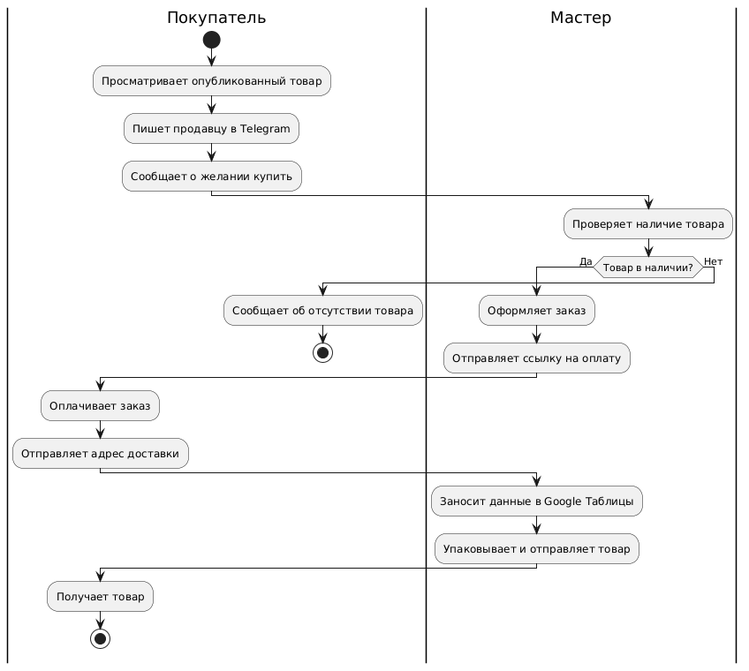
Рисунок 1 – Диаграмма «как есть»

На данной диаграмме видны самые уязвимые места процесса продажи через Telegram. Покупатель не имеет возможности заранее понять, остался ли товар в наличии или он уже распродан, что создаёт неопределённость и ухудшает пользовательский опыт.
Дополнительно, критическим недостатком является ручная обработка заявок продавцом (мастером). Проверка входящих сообщений и определение очередности заказов выполняется вручную, что повышает риск человеческой ошибки, дублирования заказов или спорных ситуаций относительно того, кто оформил покупку первым.
Также использование Google-таблиц для фиксации заказов не обеспечивает полноценной автоматизации процесса. Данные вносятся вручную, отсутствует централизованная система управления заказами, контроль статусов и автоматическое резервирование товара. Это увеличивает нагрузку на продавца и снижает масштабируемость процесса.
После внедрения системы интернет-магазина диаграмма бизнес-процессов будет выглядеть иначе, как представлено на рисунке 2. В новой модели процесс становится более структурированным и автоматизированным: клиент взаимодействует с системой напрямую через каталог, получает актуальную информацию о наличии товара и может оформить заказ без участия администратора на ранних этапах.
Система автоматически уведомляет администратора о новом заказе, обеспечивает фиксацию и контроль статусов, а также снижает вероятность ошибок при обработке данных. Это позволяет устранить ключевые проблемы исходного процесса: неопределённость наличия товара, ручную обработку заявок и отсутствие прозрачного механизма управления заказами.
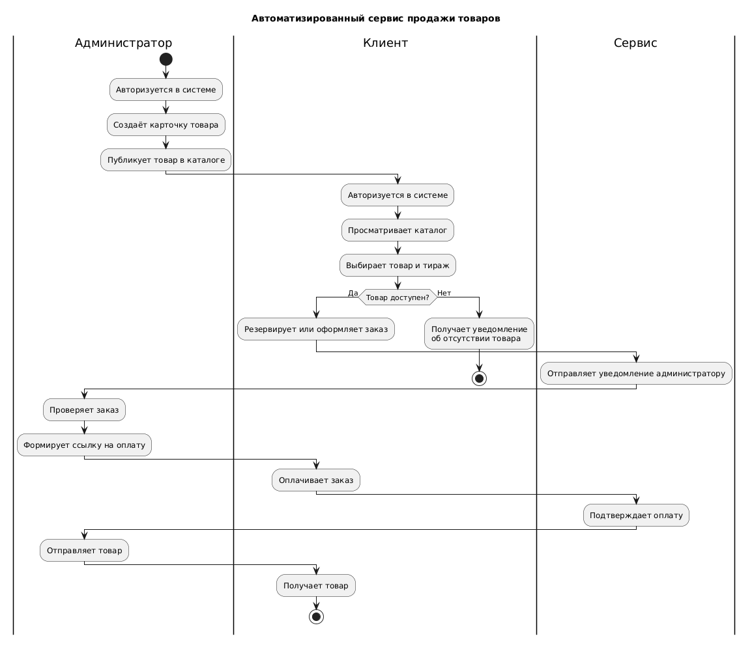
Рисунок 2 – Диаграмма «как будет»

1.2 Анализ участников и их ролей
В предметной области выделяются три основных участника мастер или директор студии, коллекционер (покупатель), администратор сервиса. Основные интересующие их аспекты представлены в таблицах 2-4.

Таблица 2
Мастер или директор студии
Аспект | Описание
Цели | Создавать и продавать ограниченные тиражи. Формирование сообщества коллекционеров вокруг своего товара. Соответствие ожиданиям клиентов.
Проблемы | Отсутствие удобной сводки по успешным продажам. Отсутствие интернет-платформы для распространения своего товара. Сложности в управлении тиражами.
Решение в IT | Управление тиражами с помощью админ-панели. Просмотр статистики о заказах с помощью админ-панели.

Таблица 3
Коллекционер (покупатель)
Аспект | Описание
Цели | Приобрести редкий товар на старте продаж. Отслеживание интересующих категорий товаров
Проблемы | Риск не успеть на продажи.
Решение в IT | Реализация бронирования товара и фильтрации по категориям

Таблица 4
Администратор сервиса
Аспект | Описание
Цели | Обеспечивать работу платформы.
Проблемы | Долгое оформление карточек товара.
Решение в IT | Реализация удобного механизма управления списком товаров.

2 Образ решения

2.1 Выбор среды для реализации
Для создания интернет-сервиса по продаже коллекционных игрушек ручной работы выбрана платформа Java Spring. Основная причина этого выбора — необходимость надёжно обрабатывать большое количество одновременных запросов. В момент старта продаж редкой игрушки десятки покупателей пытаются оформить заказ в одну секунду, и система не должна допустить ситуации, когда одна и та же игрушка будет продана дважды. Spring изначально построен как многопоточная среда, то есть он умеет параллельно обрабатывать множество запросов, сохраняя строгий порядок операций резервирования. Дополнительно строгая типизация Java позволяет находить ошибки ещё на этапе написания кода, а встроенный сервер приложений в Spring Boot превращает готовый проект в единственный исполняемый файл, который легко запустить на любом компьютере без сложных настроек.
В качестве системы хранения данных выбрана реляционная база данных PostgreSQL. Этот выбор объясняется необходимостью гарантировать точность и непротиворечивость информации о заказах, бронях и остатках товаров. PostgreSQL полностью поддерживает принцип атомарности операций: если два покупателя одновременно попытаются зарезервировать последнюю игрушку из ограниченного тиража, база данных обработает эти запросы строго по очереди и не допустит двойной продажи. Кроме того, PostgreSQL умеет блокировать отдельную запись о товаре на время его оформления, при этом остальной каталог остаётся доступным для других покупателей.
PostgreSQL также хорошо подходит для работы со сложными каталогами, где каждый товар обладает множеством разнородных характеристик — материалом, техникой изготовления, автором, годом выпуска и степенью редкости. База данных поддерживает гибкие механизмы поиска и фильтрации.

Список литературы
1

Приложение А
(обязательное)

Рисунок А.1− Диаграмма вариантов использования пользователя Отзывы, Поддержка)

Рисунок А.2− Диаграмма вариантов использования пользователя (Корзина, Заказы)

Приложение В
Код программы
(справочное)

Код разработанного приложения доступен на веб−сервисе для хостинга IT−проектов Github по адресу: ______________

